ผลการปฏิบัติราชการประจำเดือน

ผลการปฏิบัติราชการประจำเดือนพฤศจิกายน
ประจำปีงบประมาณ พ.ศ. 2568
ตรวจคนเข้าเมืองจังหวัดมหาสารคาม

2. งานบริการคนต่างด้าว
เมื่อวันที่ 1-30 พ.ย.2567 งานบริการคนต่างด้าว ตม.จว.มหาสารคาม ปฏิบัติหน้าที่ กรณีคนต่างด้าว ขออยู่ต่อในราชอาณาจักรเป็นการชั่วคราว ขอรับการตรวจลงตราหรือเปลี่ยนประเภทการตรวจลงตรา ขออนุญาตเพื่อกลับเข้ามาในราชอาณาจักร แจ้งรายงานตัวคนต่างด้าวทุก 90 วัน แจ้งที่พักอาศัยของ คนต่างด้าว และการตรวจสอบขออยู่ต่อในราชอาณาจักร ผลการปฏิบัติปรากฏตามเอกสารที่แนบมาพร้อมนี้
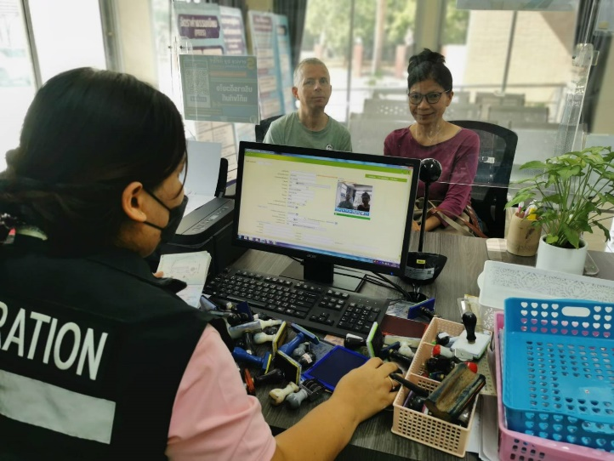
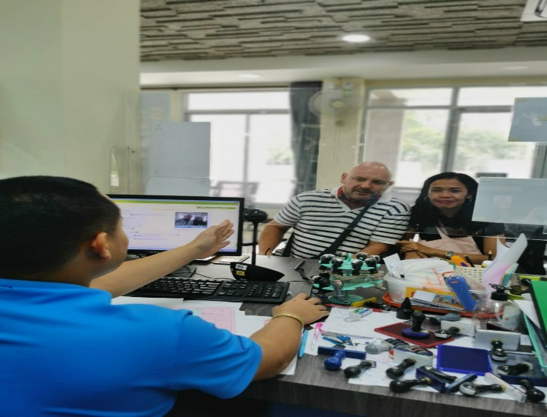

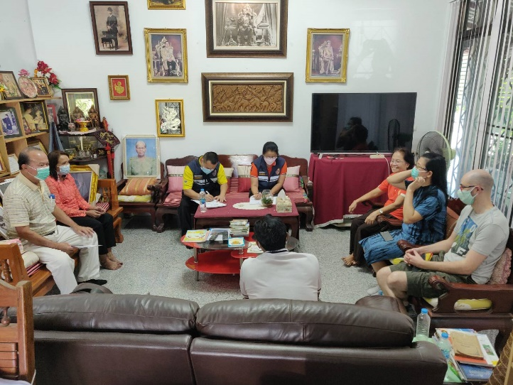
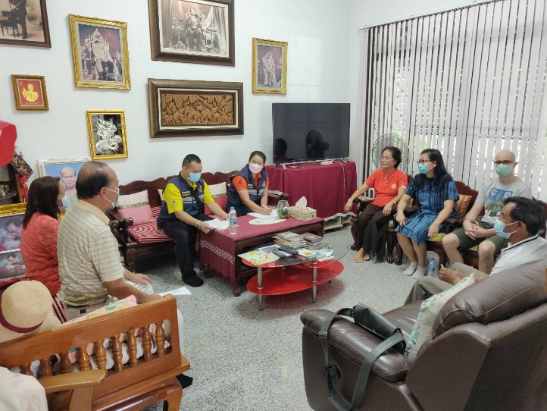



 | สถิติงานบริการคนต่างด้าว ประจำเดือน พฤศจิกายน 2567
การยื่นคำร้องขออยู่ต่อในราชอาณาจักร |  |  |  |  |  |  |  |  |  | RE-ENTRY | ขอรับ/  ขอเปลี่ยนประเภทการตรวจลงตรา | แจ้งรายงานตัว 90 วัน
ระยะสั้น |  |  |  | ระยะยาว |  |  |  |  | รวมทั้งสิ้น | RE-ENTRY | ขอรับ/  ขอเปลี่ยนประเภทการตรวจลงตรา | แจ้งรายงานตัว 90 วัน
ท่องเที่ยว |  | เยี่ยมครอบครัว | อื่นๆ | ครอบครัวไทย | นักเรียน นักศึกษา | ครู | ใช้ชีวิตบั้นปลาย | อื่นๆ
22 |  | 1 | 0 | 40 | 42 | 12 | 34 | 7 | 158 | 27 | 5 | 666

